Mamo tato przeczytajcie dzieciom polecenia. Pozdrawiam i dziękuję. Trzymajcie się zdrowo.
Scenariusz zajęcia

Dzień 3. Wiosenny ogródek

Punkty z obszarów podstawy programowej są zawarte w planach tygodniowych pracy dydaktyczno-wychowawczej.
Cel: wzbudzenie zainteresowania wiosenną przyrodą. Zabawa twórcza Czerwony jak…

Słuchanie wiersza K. Datkun-Czerniak Wiosna.
Wiosna w zielonej sukience
nogami bosymi stąpa.
I gdzie stopę stawia,
tam… to chyba czary –
wiosenny kwiat zostawia.
Po spacerze wiosny
świat zmienia się cały.
Ptaki wśród zieleni
radośnie śpiewają,
motyle fruwają,
świerszcze cicho grają.
Kwiaty kolorowe
wśród traw zakwitają.
Gdyby nie ty, wiosno,
i te twoje czary,
to świat byłby pewnie
i smutny, i szary

Zabawa twórcza Czerwony jak...
R. podaje nazwę koloru, a dziecko – przykład czegoś, co kojarzy mu się z tym kolorem (np.
czerwony jak... tulipan, zielony jak... trawa)

Nazwij kwiaty sam/sama lub z mamą i podziel nazwy na sylaby. Możesz narysować tyle kółek ile sylab.

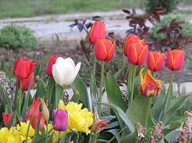

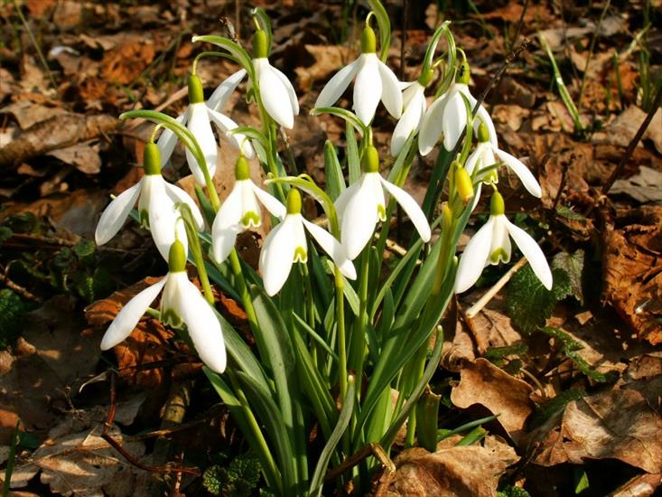

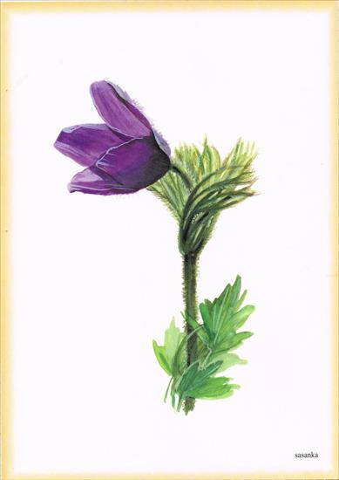

Zagadki o kwiatach wiosennych – mamo lub tato przeczytaj mi.

Wkoło pełno śniegu, a tu kwiatek mały w listkach zielonych, cały śnieżnobiały... (przebiśnieg)
Słoneczne murawy lubi niesłychanie. Miękkie jak aksamit jej piękne ubranie... (sasanka)
Jak ten kwiatek się nazywa, co słowo „pan” w nazwie ukrywa? ... (tulipan)
Zwykle złote, białe albo fioletowe, wychodzą spod ziemi.... (krokusy)

Liczymy z wiosną
Przyszła wiosna do lasku
Z kluczykiem przy pasku
A te kluczyki brzęczące
To kolorowe kwiaty pachnące
Rosną tu trzy zawilce i trzy krokusy
Oblicz proszę ile kwiatków wyszło
Spod zimowych pierzynek ?

Stąpa wiosna po łące
Zbiera kwiaty pachnące
Ma trzy stokrotki, cztery tulipany
Powiedz z ilu kwiatków
Zrobi wiosna bukiet pachnący ?

Siedziało dziesięć jaskółek
Na sosnowej gałązce
pięć odleciało
Ile teraz jaskółek będzie
Z gałązki spoglądało ?

Pracowita pani Wiosna
Jak co roku pani Wiosna
znów się wzięła za porządki.
I w ogrodzie wygrabiła
ścieżki i grządki.
Wysprzątała cały domek
od piwnicy aż po stryszek,
więc chwaliły ją sąsiadki,
miło to słyszeć.
Naprawiła ptasie gniazda,
zbudowała kilka nowych
i kazała je przewietrzyć
rankiem wiatrowi.
Potem w lesie i na łące
rozsiewała świeżą zieleń,
bo z zielenią, daję słowo,
zawsze weselej.

Dla chętnych dzieci – jeśli masz ochotę to pokoloruj obrazek. Nazwij narzędzia ogrodowe, które potrzebne są Olkowi i do czego one służą. Podziel na głoski i sylaby. np. sylaby ło-pa-ta
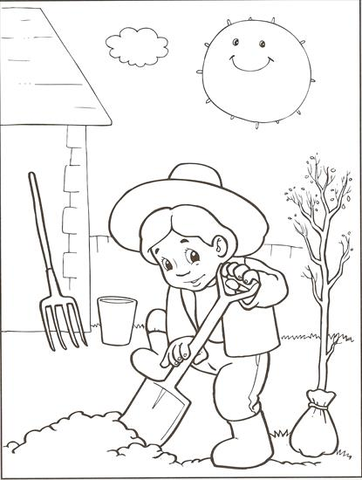
głoski ł-o-p-a-t-a

